«СОГЛАСОВАНО»  Глава администрации  Унерского сельского совета  ___________ М.А. Гаммершмидт  «___»___________2017г  «СОГЛАСОВАНО»  Начальник ОГИБДД МО  МВД России «Ирбейский»  __________ С.Д Мурашов  «___»___________2017г |  |  |  |  |  | «УТВЕРЖДАЮ»  Директор  МКОУ Унерская СОШ  __________ Е.В. Кочеткова  «___»___________2017г

ПАСПОРТ
дорожной безопасности
образовательного учреждения
МКОУ Унерская СОШ

2017 год
Общие сведения
Муниципальное казенное общеобразовательное учреждение Унерская средняя общеобразовательная школа

Тип образовательной организации: общеобразовательная

Юридический адрес: 663585, Красноярский край, Саянский район, с.Унер, ул.Школьная, 13А

Фактический адрес ОУ: 663585, Красноярский край, Саянский район, с.Унер, ул.Школьная, 13А

Руководители образовательной организации:

Директор Кочеткова Елена Владимировна 8 (39142) 35-1-72
(фамилия, имя, отчество) (телефон)
Заместитель директора
по учебно-воспитательной
работе Пролецкая Светлана Владимировна 8 (39142) 35-1-72
(фамилия, имя, отчество) (телефон)
Педагог -
организатор Михайлова Галина Владимировна 8 (39142) 35-1-72
(фамилия, имя, отчество) (телефон)

Ответственные работники
муниципального органа
образования Руководитель управления образования
Рябцева Елена витальевна 8 (39142) 21-8-50
(должность, фамилия, имя, отчество) (телефон)
Ответственные от
Госавтоинспекции: Начальник ОГИБДД МО МВД России «Ирбейский»
майор полиции Мурашов Сергей Дмитриевич 8 (391) 7431575
(телефон)
Старший государственный инспектор БДДОГИБДД МО МВД России «Ирбейский» капитан полиции Саломатов Константин Николаевич
Ответственные работники
за мероприятия по профилактике
детского травматизма преподаватель-организатор ОБЖ
Егоров Евгений Александрович 8-950-433-11-79
(должность, фамилия, имя, отчество) (телефон)

Руководитель или ответственный
работник дорожно-эксплуатационной
организации, осуществляющей
содержание улично-дорожной
сети (УДС)* Глава администрации Унерского сельского совета
Гаммершмидт Михаил Адольфович 8 (39142) 35-1-39

Руководитель или ответственный работник дорожно-эксплуатационной организации, осуществляющей содержание технических средств организации дорожного
движения (ТСОДД) директор ООО МК «Саянская»
Оглы Владимир Абрамович 8 (39142) 21-9-65
(фамилия, имя, отчество) (телефон)

Количество обучающихся (учащихся, воспитанников) – 163 учащихся
Наличие уголка по БДД расположен в фойе, 1 этажа
(если имеется, указать место расположения)
Наличие класса по БДД отсутствует
(если имеется, указать место расположения)
Наличие автогородка (площадки) по БДД - отсутствует

Наличие автобуса в образовательной организации:
ПАЗ - 32054, г/н В 777 ТА 24
ПАЗ - 32053-70, г/н Р 923 НК 124
(при наличии автобуса)

Владелец автобуса: МКОУ Унерская СОШ
(ОО, муниципальное образование и др.)

Время занятий в ОУ:
одна смена: 9:00 – 15:30
внеклассные занятия: 16:00 – 20:45

Телефоны оперативных служб:
Пожарная часть -01, 101, Полиция – 02, 102 Больница – 03, 103

Содержание
- План - схемы образовательной организации (сокращение - ОО).
- Район расположения образовательной организации, пути движения транспортных средств и детей (обучающихся).
- Организация дорожного движения в непосредственной близости от образовательной организации с размещением соответствующих технических средств организации дорожного движения, маршруты движения детей и расположение парковочных мест.
- Маршруты движения организованных групп детей от образовательной организации к стадиону, парку или спортивно-оздоровительному комплексу. (Развлекательных и спортивных комплексов в поселении нет).
- Пути движения транспортных средств к местам разгрузки/погрузки и рекомендуемые безопасные пути передвижения детей по территории образовательной организации.
- Информация об обеспечении безопасности перевозок детей специальным транспортным средством (автобусом).
- Общие сведения.
- Маршрут движения автобуса образовательной организации.
- Безопасное расположение остановки автобуса у образовательной организации.
- Приложения.
План-схема пути движения транспортных средств и детей при проведении дорожных ремонтно-строительных работ вблизи образовательной организации.
1. Район расположения МКОУ Унерская СОШ,
пути движения транспортных средств и детей (обучающихся)

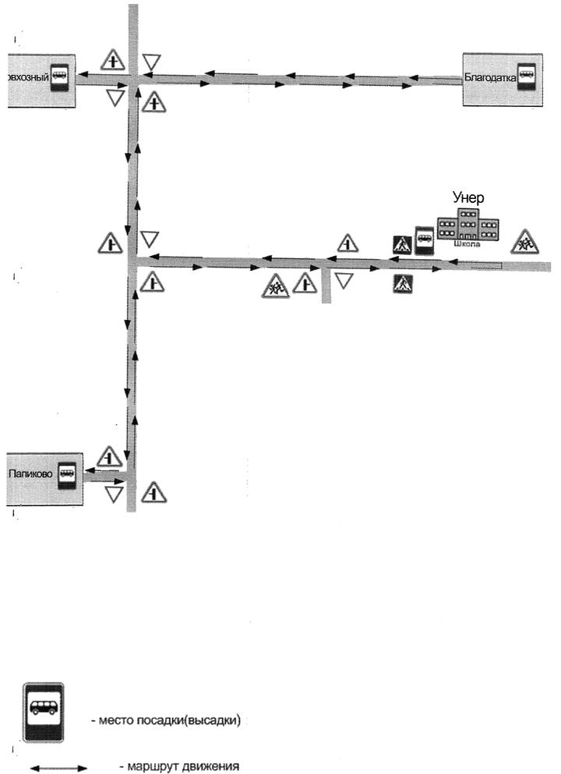

- Схема организации дорожного движения в непосредственной близости от образовательной организации с размещением соответствующих технических средств организации дорожного движения, маршрутов движения детей и
расположения парковочных мест
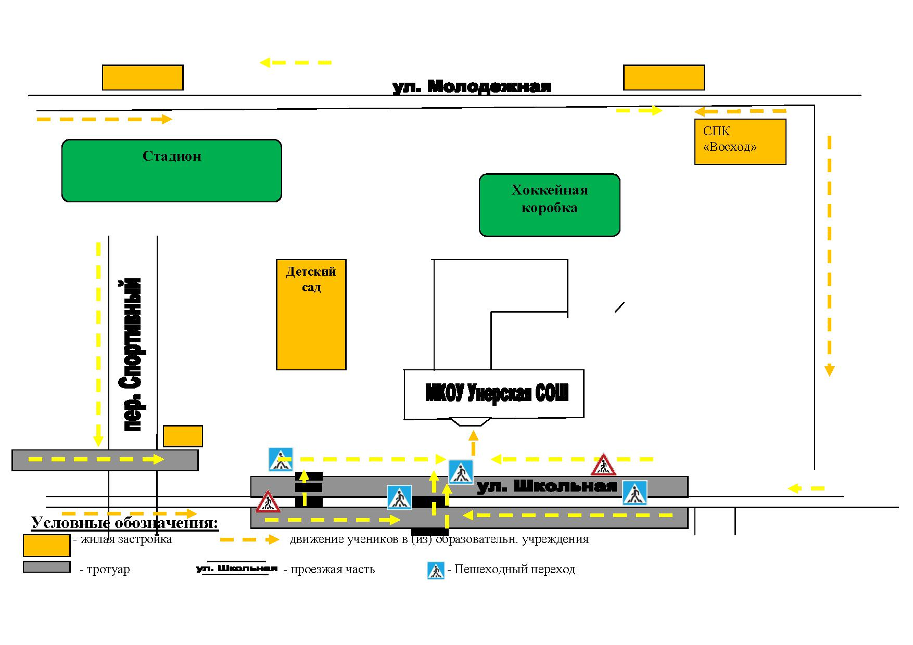

Пути движения транспортных средств к местам разгрузки/погрузки и рекомендуемые пути передвижения детей по территории школы
II. Информация об обеспечении безопасности перевозок детей специальным транспортным средством (автобусом).
ул. молодежная
УЛ. ШКОЛЬНАЯ
котельная
ФАП
Хоккейная коробка
школа
Пришкольный
участок
Д. САД
Спортивный городок

Д
Знак дети
А
Остановка
Движение транспорта
Движение детей

Общие сведения

Марка ПАЗ
Модель 32053-70
Государственный регистрационный знак Р 923 НК 124
Год выпуска 2016 Количество мест в автобусе 22

Марка ПАЗ
Модель 32054
Государственный регистрационный знак В 777 ТА
Год выпуска 2007 Количество мест в автобусе 23

Соответствие конструкции требованиям, предъявляемым к школьным автобусам - соответствует требованиям технического регламента

1. Сведения о водителях автобусов
Фамилия, имя, отчество | Дата принятия на работу | Стаж  вождения  ТС  категории D | Дата предстоящего медицинского осмотра | Период  проведения  стажировки | Сроки  повышение  квалификации | Допущенные  нарушения  ПДД
Пролецкий Сергей Владимирович | 15.02.2012 | 5 лет | 10.2017г. | 15.02.2012 - 29.02.2012 | 25.08.2017г | нет
Краснов Константин Геннадьевич | 04.10.2016 | 1 год | 08.2018 | 15.09.2016 - 30.09.2016 | 25.08.2017г | нет

2. Организационно-техническое обеспечение

- Лицо, ответственное, за обеспечение безопасности дорожного движения:
Егоров Евгений Александрович
Назначен: Приказ № 245 27.08.2014г.
Прошёл аттестацию (Удостоверение № 372 от 29.08.2014г.).

2) Организация проведения предрейсового медицинского осмотра водителя: осуществляет на основании договора № 43 от 09.01.2017г. действительного до 31.12.2017г.
Степанченок Елена Анатольевна
(Ф.И.О. специалиста)

3) Организация проведения предрейсового технического осмотра транспортного средства: осуществляет Егоров Евгений Александрович
(Ф.И.О. специалиста)
Назначен: Приказ № 244 27.08.2014г.
На основании Удостоверения: РП №806875 от 29.08.2014г.

- Дата очередного технического осмотра ПАЗ 32053-70 05.10.2017г.
ПАЗ 32054 04.10.2017г.

5) Место стоянки автобуса в нерабочее время – гаражи при МКОУ Унерская СОШ
меры, исключающие несанкционированное использование имеется сторож

3. Сведения о владельце

Юридический адрес владельца: 663585 Россия, Красноярский край, Саянский район, с.Унер, ул.Школьная, 13А

Фактический адрес владельца 663585 Россия, Красноярский край, Саянский район, с.Унер, ул.Школьная, 13А

Телефон ответственного лица 8 (39142) 35-1-72

Маршрут движения № 4 Унер – Папиково - Благодатка - Совхозный - Унер

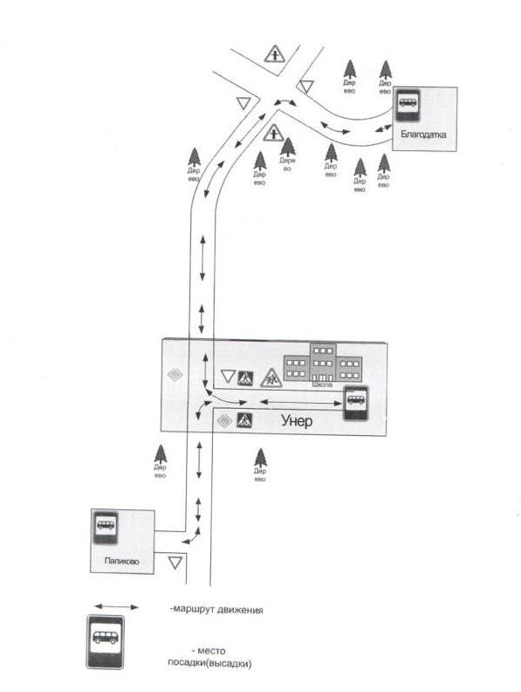

Маршрут движения № 12 Унер – Благодатка - Совхозный - Папиково - Унер

Безопасное расположение остановки автобуса
и парковочных мест около МКОУ Унерской СОШ

тротуар

Пришкольный участок
ШКОЛА
д. 13А

Жилой дом

Жилой дом

Жилой дом
Жилой дом

Хоккейная коробка
А
Главный вход в зд. шк.
Запасной вход в зд. шк.
Приложение
План-схема пути движения транспортных средств и детей
при проведении дорожных ремонтно-строительных работвблизи образовательной организации

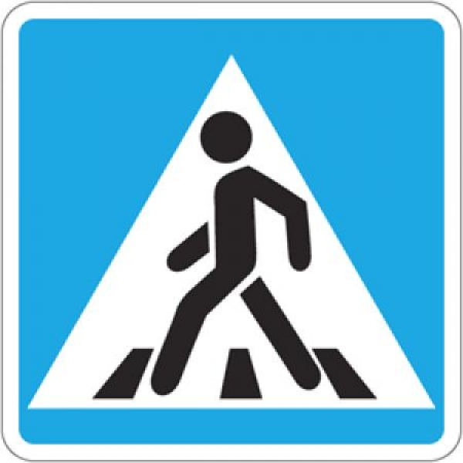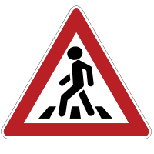
Детский сад
Хоккейная коробка
СПК «Восход»

Стадион

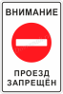

- жилая застройка
движение учеников в (из) образовательн. учреждения
- тротуар
- проезжая часть
- Пешеходный переход
Движение транспорта

